Мобильное приложение "Красная книга растений и животных"  
  
**Вступление**

Красная книга это мобильное приложение, которое представляет собой сборник информации и редких и вымирающих видах растений и животных. Пользователь может просматривать записи, предлагать свои поправки или же выйти из приложения и зайти под редактора, который в свою очередь может удалять записи, редактировать их, просматривать предложенные записи и поправки. Так же редактор может отвергать или принимать предложения обычных пользователей, выходить благодаря одному нажатию кнопки на главную страницу и смотреть, как все выглядит глазами обычного пользователя. Если редактор нажмет на кнопку "войти в систему" то приложение не будет запрашивать его логин и пароль повторно, так как запомнило его автоматически, но если редактор решит выйти из системы, то при входе ему придется заново вводить логин и пароль.  
  
**UML схемы проекта Диаграмма прецедентов**

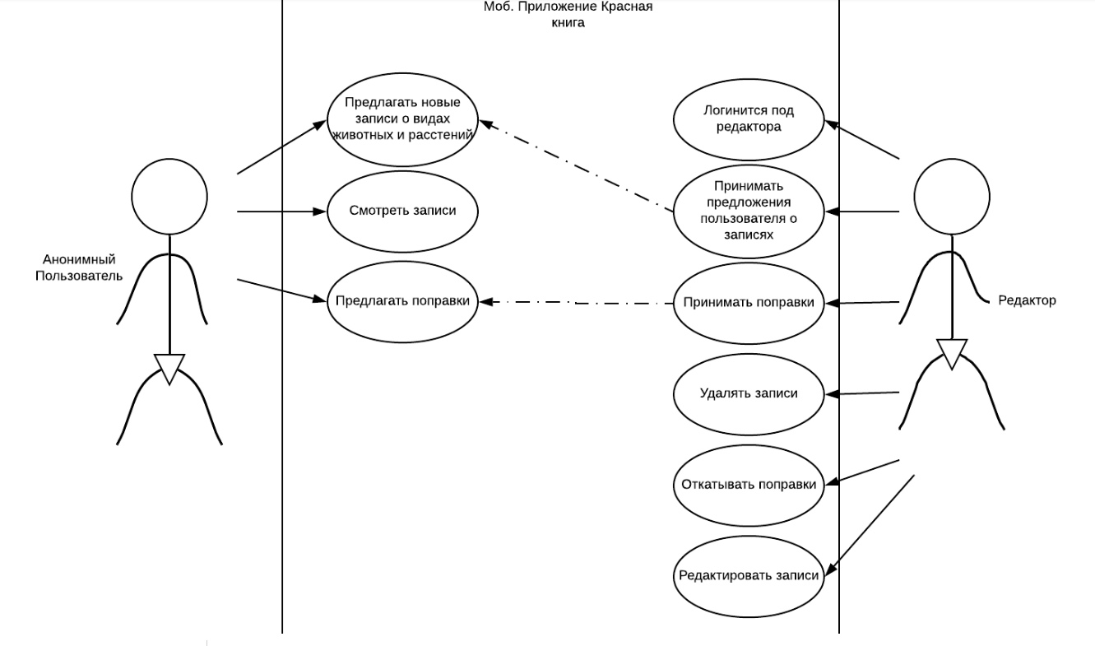

**Диаграмма базы данных**

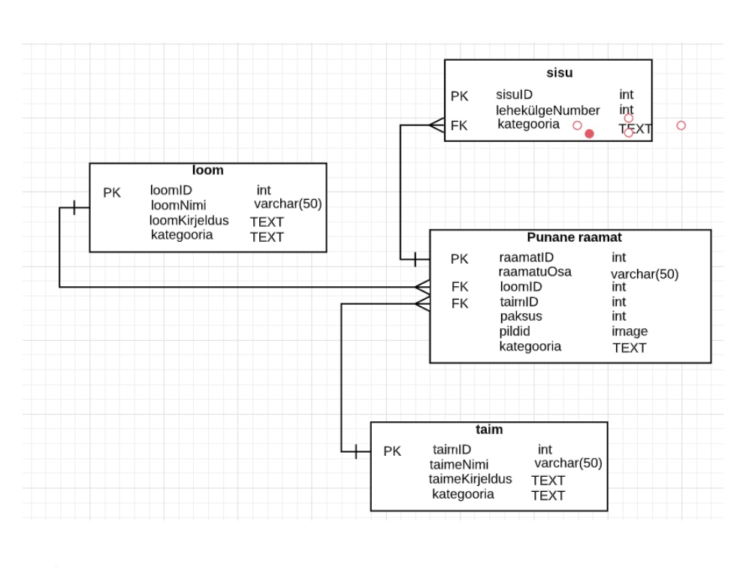  
  
**Диаграмма активности**

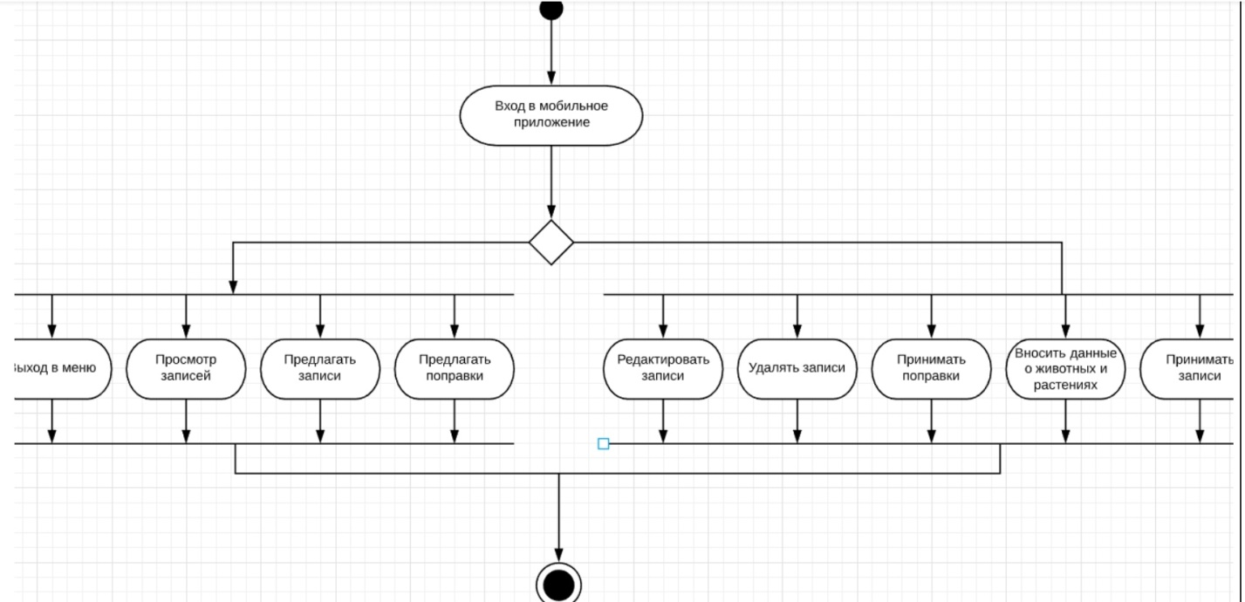

**Подробное описание работы проекта**

Зайдя в данный проект, мы сначала оказываемся в главном меню обычного пользователя, пользователь является совершенно анонимным, но при этом не может вносить какие либо серьезные изменения в приложении

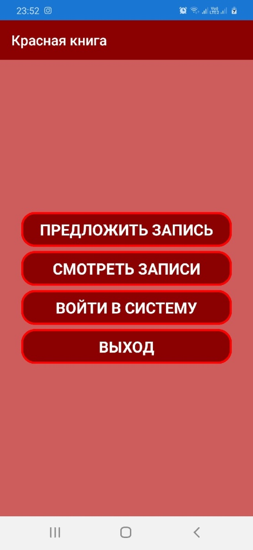

Обычному пользователю доступны следующие функции

* Предложить запись
* Смотреть записи
* Войти в систему (если вы являетесь редактором и знаете логин и пароль)
* Выход

При нажатии на “Предложить запись” выйдет следующая форма, которую следует заполнить, по окончанию заполнения нажимаем на кнопку предложить запись

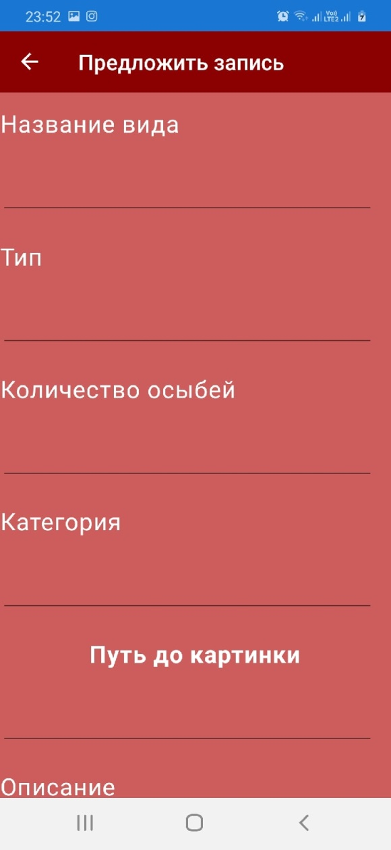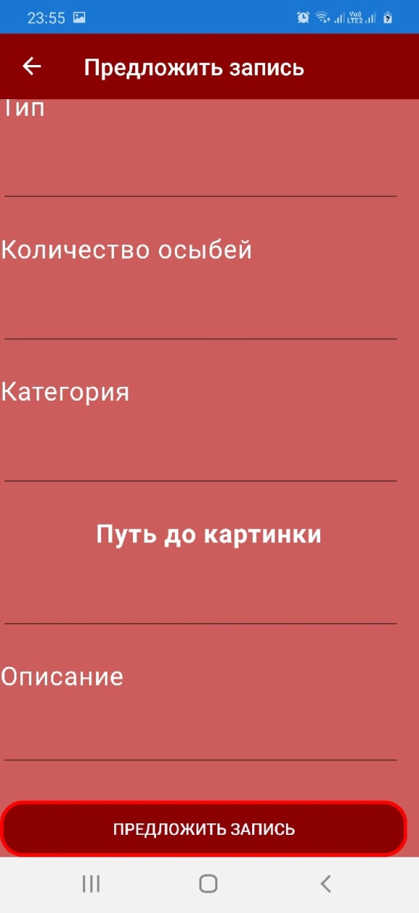

По нажатии на кнопку, ваша запись пойдет на рассмотрение редактору, который может ее принять или отказать вам.

Перейдем к следующей возможности обычных пользователей “Смотреть записи”. По нажатии на эту кнопку вам выйдет огромный список внесенных в данное приложения разных экземпляров животных и растений.

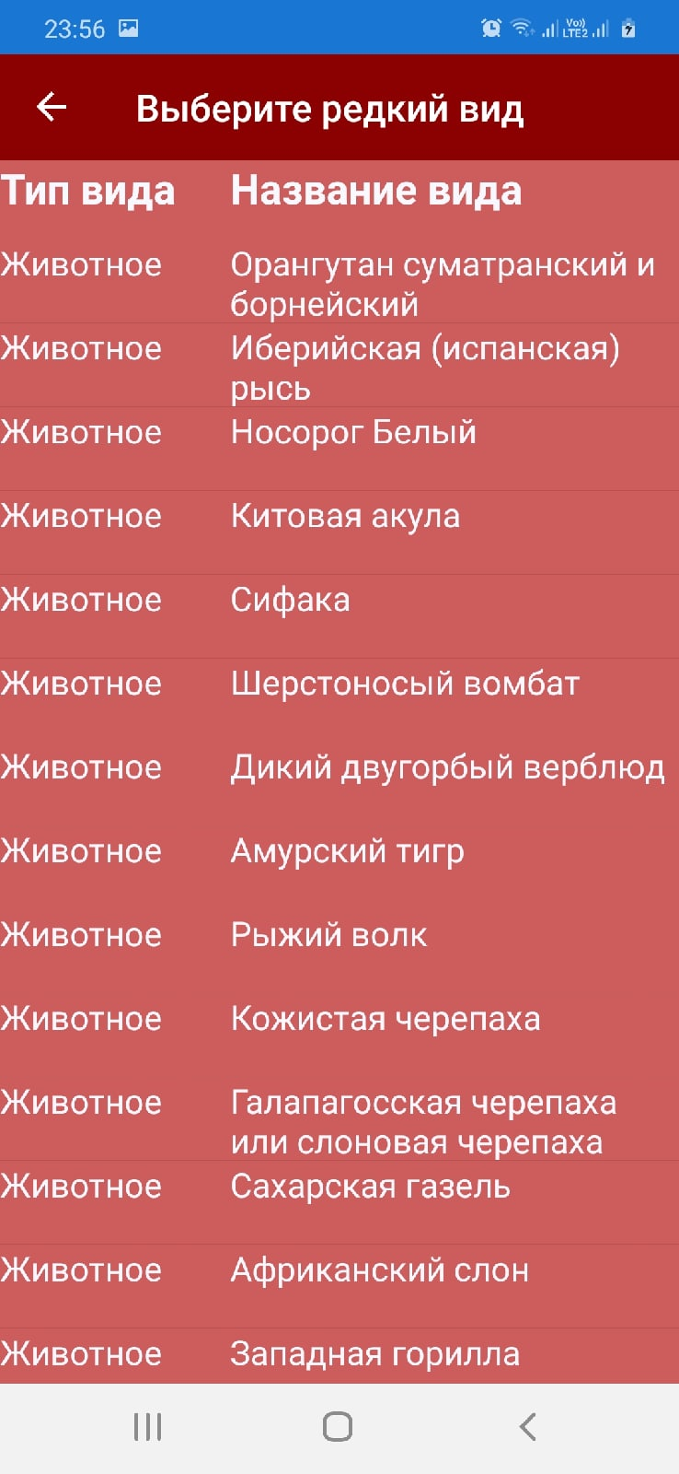

При нажатии на любую запись из этого списка нам выйдет подробная информация об этом животном или растении.

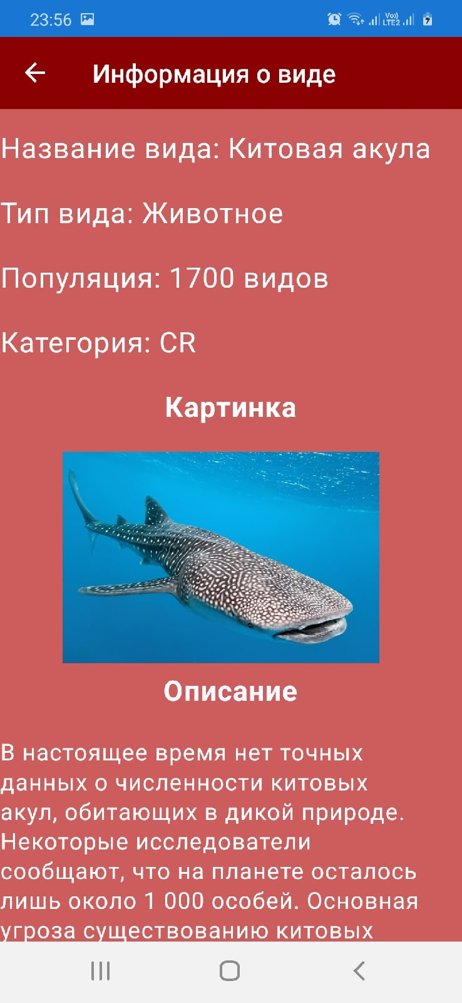

Так же тут же можно предложить поправку записи, если вы обладаете более свежей информацией. Выглядит это следующим образом

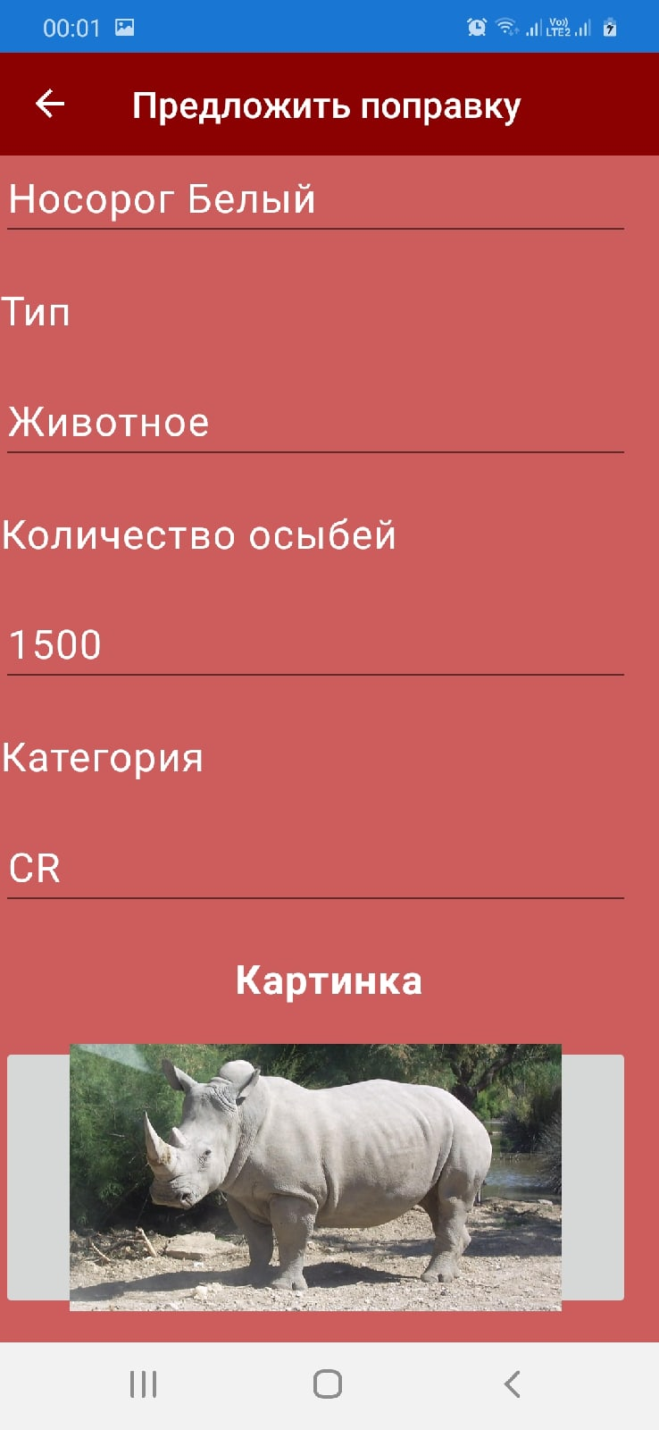

Эта поправка так же отправляется на рассмотрение редактора, прежде чем попасть в окончательный список красной книги.

Теперь рассмотрим более интересную кнопку, “Войти в систему”, по нажатию на нее нас переносит на страницу где мы должны будем вписать Логин и Пароль что бы войти в систему. Логин: Book1, Пароль: red2. Зарегистрироваться в системе никак нельзя и пароль будет выдаваться людьми набирающих редакторов самостоятельно.

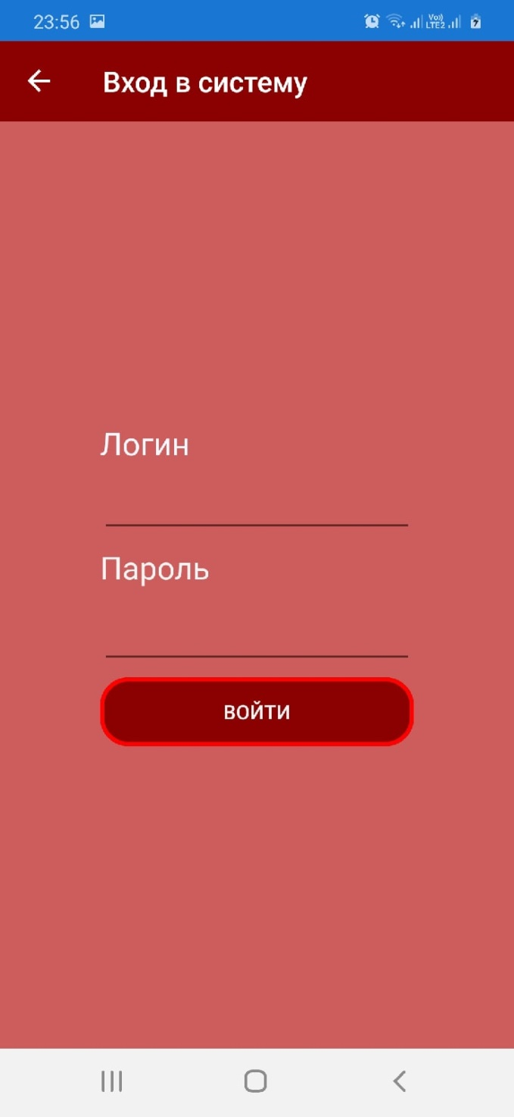

При правильном вводе логина и пароля нас переносит на эту страницу.

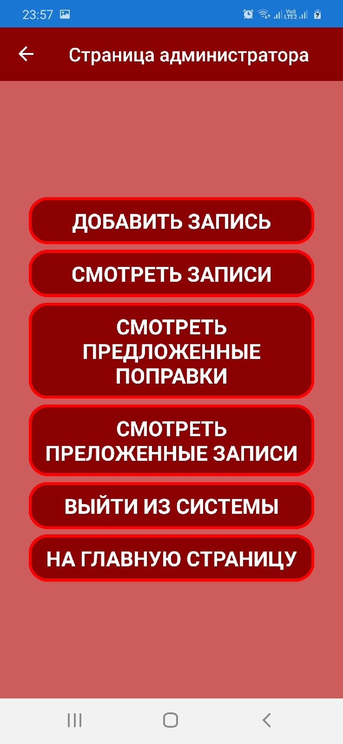

Редактору/Администратору доступно уже больше функций чем обычному пользователю такие как

* Добавить запись
* Смотреть записи
* Смотреть предложенные поправки
* Смотреть предложенные записи
* Выйти из системы
* На главную страницу

Сейчас давайте рассмотрим добавить запись. Добавить запись это то же самое что и предложить запись с 1 кардинальным отличием, запись сразу добавляется в конечный список без каких либо дополнительных проверок.

Смотреть записи тоже мало отличается от просмотра обычного пользователя, редактор может так же просматривать записи и всю информацию в них только еще он может удалять эти записи или редактировать их.

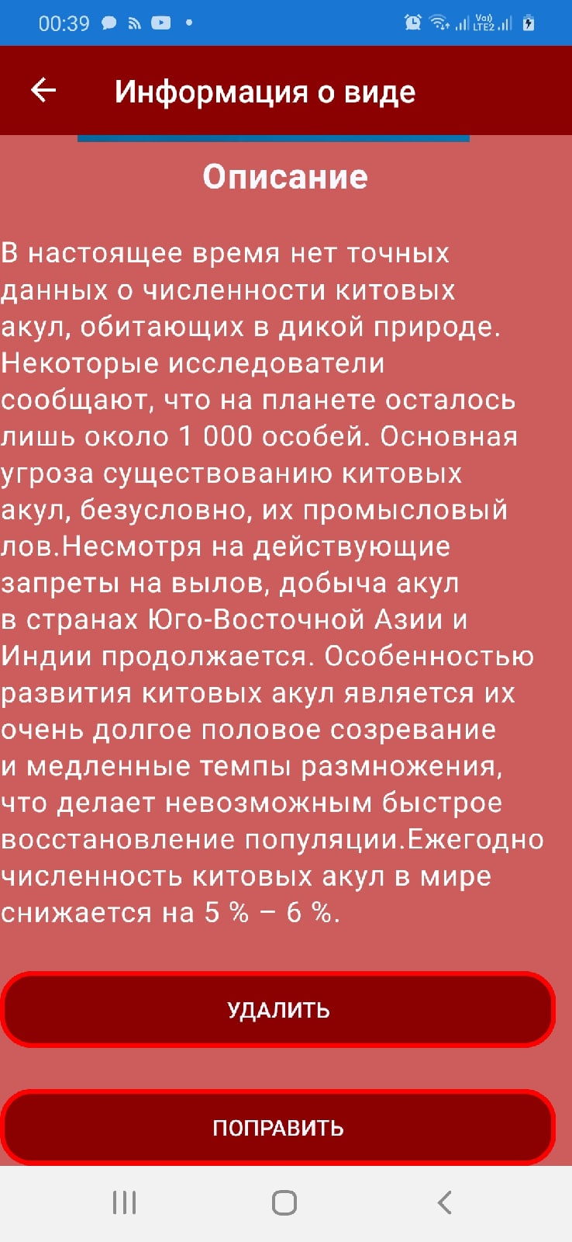

Так же редактор может просматривать предложенные пользователями записи, принимать или отвергать их. При принятии записи она попадает в конечный список.

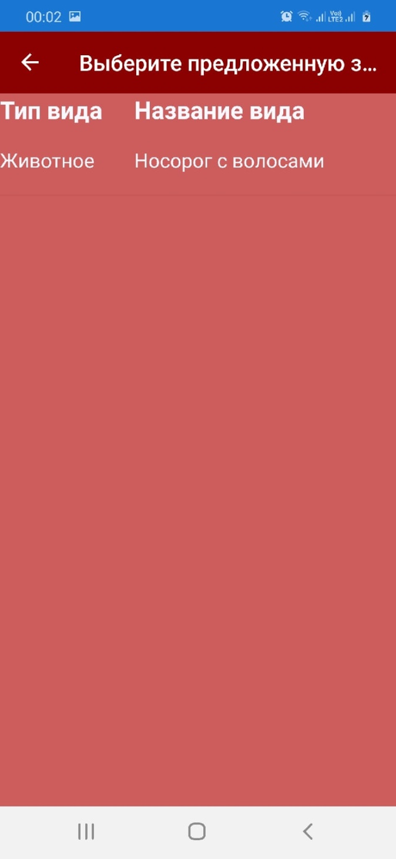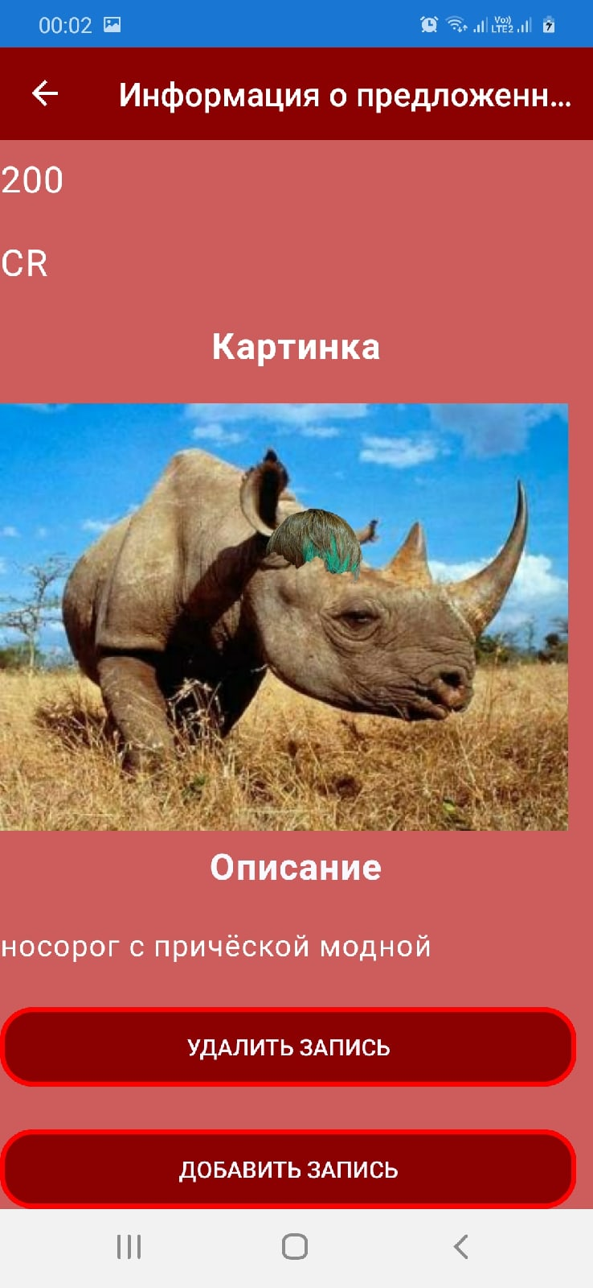

Просматривать предложенные поправки это то же самое что просматривать предложенные записи только там вы просматриваете предложение на редактирование уже существующей записи. Редактор так же может принят или отказать той или иной поправке.

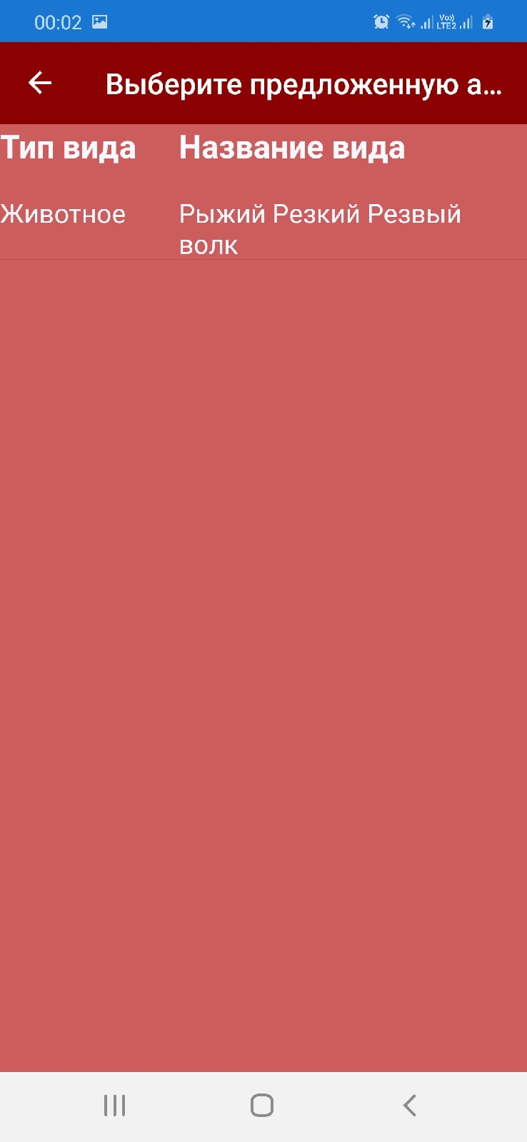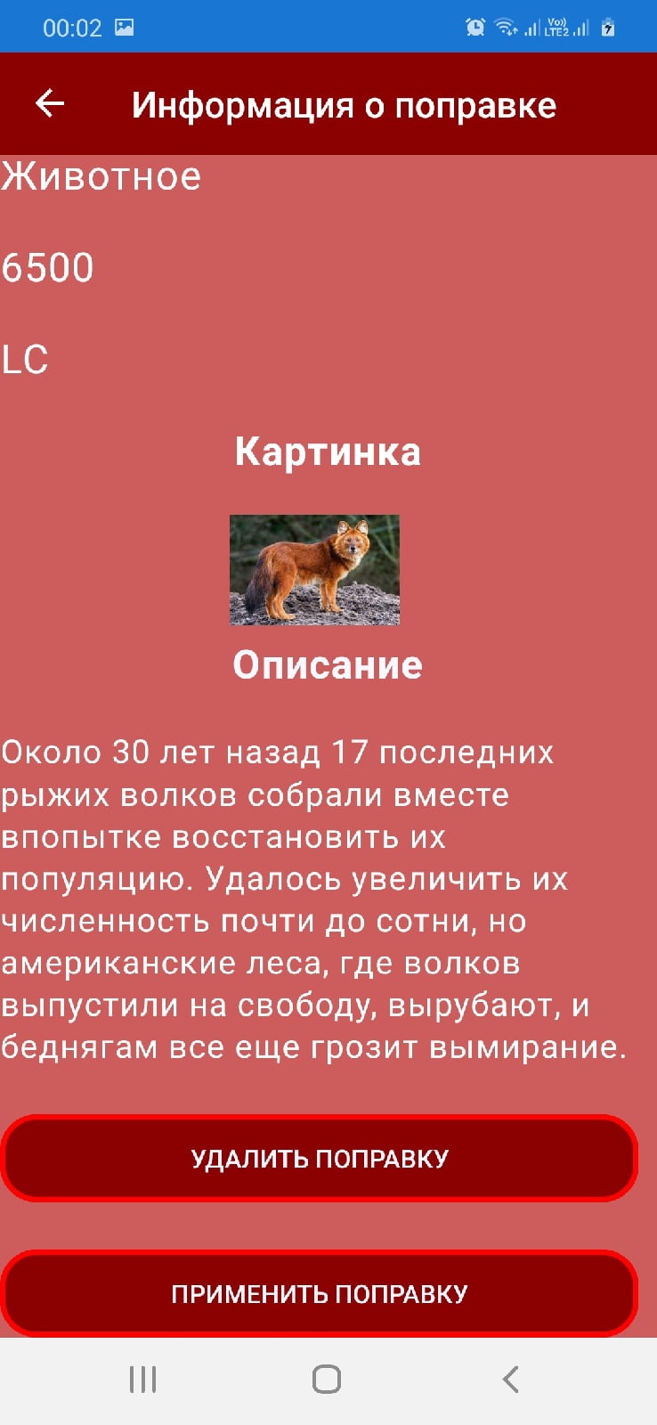

Так же редактор может нажать на кнопку “В главное меню” которая перенесет его на стартовую страницу проекта, но при этом, если он нажмет на кнопку. Войти в систему то его перенесет в меню редактора не запросив пароля, ибо приложение запомнило, что он вписывал свой логин и пароль. Это было сделано, что бы редактор мог тестировать новые функции от лица обычного пользователя

Но при этом, если редактор нажмет на кнопку. Выйти из системы его перенесет в главное меню и при этом придется по новой вводить логин и пароль, дабы войти в меню редактора.

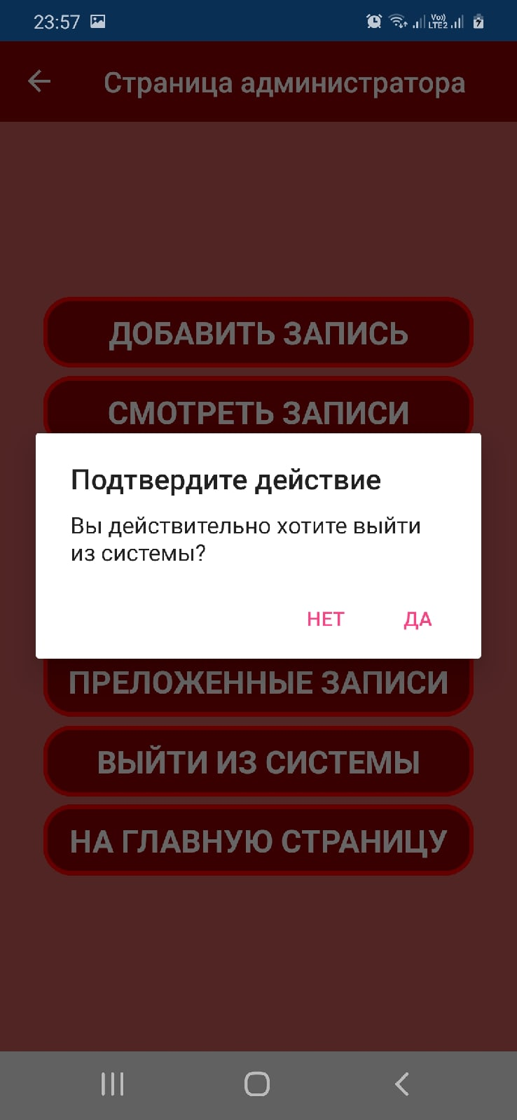

Так же в главном меню есть кнопка Выход, которая закрывает данное приложение.

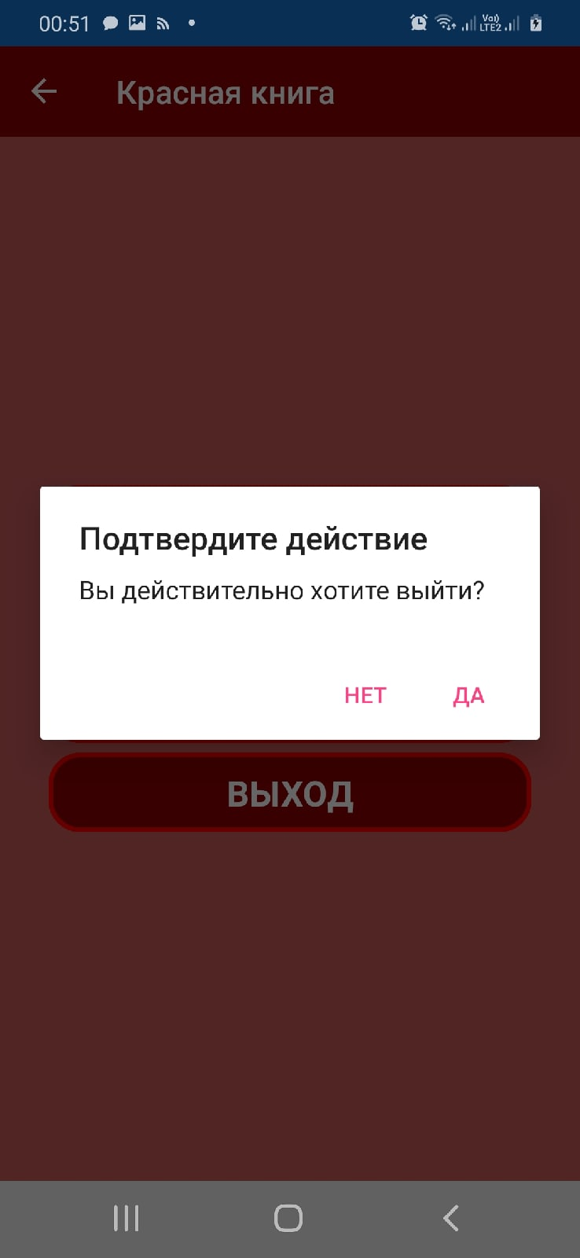

**Используемые инструменты**  
Visual Studio – В проекте используется как среда разработки приложения, является необходимым инструментом, потому что никакая другая среда разработки не поддерживает эмулятор андройд для Xamarin Forms.  
C# - Основной язык программирования в проекте, используется для реализации логики приложения: переход между страницами, добавление, удаление, редактирование поправок и записей, вход в систему и т.д.  
XAML С помощью этого инструмента, в проекте реализована удобный и быстрый каркас и красивый дизайн для страниц.  
sqlite-net-pcl Библиотека, используется для взаимодействия пользователя с базой данных.  
LINQ – Библиотека, которая позволяет в разы удобнее работать с данными из базы данных чем другие инструменты.  
Kanban Гибкая методология разработки ПО. В проекте используется для назначения задач, разбитие их по группам, меткам и участникам. Также добавляется ожидаемая дата и время завершение задачи. Для реализации данной методологии мы пользовались Trello.  
  
**Управления версиями**

Для управления версиями мы создали репозиторий с проектом на гитхаб и выдали права редактора. Что бы у обоих был доступ к гитхабу и возможность скачать, загрузить и обновить репозиторий.  
  
**Авторы**

Данила Нестерко

Анастасия Чаусова